САНКТ-ПЕТЕРБУРГСКОЕ ГОСУДАРСТВЕННОЕ БЮДЖЕТНОЕ
ПРОФЕССИОНАЛЬНОЕ ОБРАЗОВАТЕЛЬНОЕ УЧРЕЖДЕНИЕ
«КОЛЛЕДЖ «ЗВЁЗДНЫЙ»

Методическая разработка
«Педагогическое образование: преподаватель Информатики и ИКТ в СПО»

Тема: «Электронные таблицы в деятельности преподавателя»

Суяргулова Анастасия Маратовна

09 января 2017 г.
г. Санкт-Петербург
Российская Федерация
Оглавление
Ввдение 3
Глава 1. Возможности программы MS Excel. 6
Глава 2. Применение электронных таблиц в деятельности преподавателя 8
2.1. Теоретические основы работы с электронными таблицами. 8
2.2. Электронный журнал в MS Excel 12
2.3. Ведомость успеваемости в MS Excel 15
Выводы 17
Приложения 18
Список литературы 19

Введение
Компьютерная грамотность является частью профессионального стандарта современного преподавателя любой из учебных дисциплин.
Профессиональная ИКТ компетентность, квалифицированное использование общераспространенных в данной профессиональной области средств ИКТ при решении профессиональных задач там, где это необходимо. Проникновение современных информационных технологий в сферу образования позволяет преподавателям качественно изменять содержание методы и организационные формы обучения.
Повсеместное внедрение компьютеров помогает наладить работу в учебном учреждении и автоматизировать работу всего коллектива. Каждый педагог может создавать собственные методические разработки и сопровождение к урокам используя свой опыт.
Несколько прикладных программ выделяют в отдельную область и привычно называют «Офис». Это программы пакета MS Office в который входят следующие продукты:
Microsoft Office Access - программа управления базой данных. Предлагает непринуждённость использования и расширенные способности экспорта, импорта, и работы с картотеками данных XML.
- Microsoft Word Office – профессиональный текстовой редактор.
- Microsoft Office PowerPoint – программа для создания графических презентаций.
- Microsoft Office Excel - программа крупноформатной таблицы. Включает поддержку XML плюс особенности, которые облегчают анализ и разделение информации.
- Microsoft Office FrontPage - программа управления и создания вэб-сайта, которая включает в себя различные особенности и средства управления, для проектирования вэб-сайтов.
- Microsoft Office Publisher - бизнес издатель плюс программа для маркетинговых материалов, которая облегчает производство, проектирование и издательство профессиональных информационных продуктов.
- Microsoft Office InfoPath – программа для сбора информации и дальнейшего её управления.
- Microsoft Office OneNote - программа управления и создания заметок, которая позволяет организовать, создать и использовать заметки на ноутбуке или настольном компьютере.
- Microsoft Office Outlook – персональный информационный менеджер плюс коммуникационная программа, обеспечивает интегрированное управление календарями, электронной почтой, контактами и другой персональной или общей информацией.
- Microsoft Office Project позволяет организациям упорядочить предпринимательские инициативы, ресурсы и проекты для улучшения результата.
- Microsoft Office Visio - техническая программа схематического отображения информации, которая может преобразовать идеи и обычные деловые данные в диаграммы.
Из исследования, приведённого ниже видно, что до 85% пользователей работают и решают свои задачи с MS Office 2010. Это связано с популярностью этого пакета, и его предыдущих версий, получивших большое распространение.
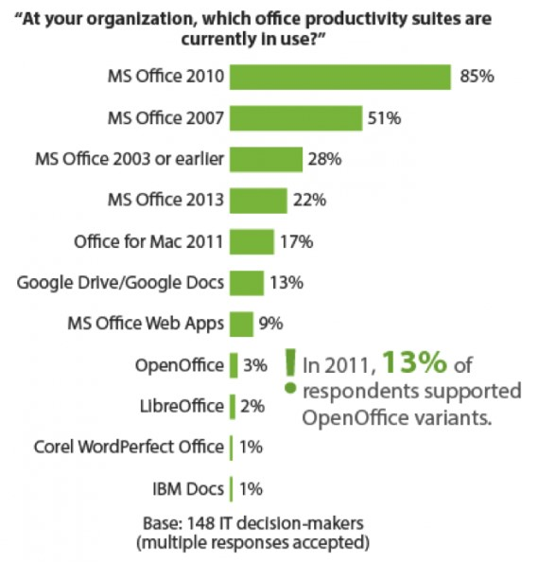
Из всех программ, применяемых чаще всего, самой недооцененной я считаю MS Excel. Ниже приведены результаты опроса моих коллег о частоте использования ими программ из установленного в Колледже «Звёздном» пакета MS Office 2010.

Если специализированные программы Access или Publisher используют редко – то это объяснимо их узкой специализацией и областью применения. Если первую использую только я – для работы с базами данных на уроках информатики, то вторую используют только в случае необходимости создания печатных публикаций (например, буклет к конференции). Несколько преподавателей пользуются посторонней помощью при создании учебно-методического комплекса и сопровождения к нему, это связано с возрастом и не возможностью угнаться за необходимостью обновлять документацию.
Excel же по праву обошли вниманием, возможности применения программы шире и их нельзя назвать заурядными. Кто-то скажет, что в Word можно создавать таблицы, но табличный редактор встроенный в эту программу примитивен и достаточно сложен для изящного форматирования. К тому же расчеты в нем производить практически нельзя.
Актуальность темы обусловлена недооцененным потенциалом данной прикладной программы, в том числе для преподавательской деятельности.

Глава 1. Возможности программы MS Excel.
Очень часто, начиная тему «Электронные таблицы», я говорю студентам фразу: «Эксель – программа для ленивых…но умных». Несомненно, для владения программой необходимо освоить теоретический материал, иметь общий опыт работы с персональным компьютером и минимальное число часов практики, и только всё это в совокупности поможет обрести ту лёгкость в управлении с этой программой, которая упростить и сделает простыми самые сложные задачи.
В саму программу заложено огромное количество готовых шаблонов, из изучения которых, становится понятно, что спектр применения неколько шире привычного и только рабочего.
- Личный и семейные бюджеты
- Бланки финансовых документов
- Расчетные листки
- Блок-схемы
- Ежедневное расписание для работы
- Календари
- И даже Планирование свадебного бюджета
Всё это и многое другое можно найти в уже готовых и полностью отформатированных документах, в которые останется только ввести свои данные и, если необходимы расчеты – они произойдут автоматически. В календарь и личные документы останется добавить свои фотографии картинки – распечатать и сброшюровать в ближайшем копи-центре и лучшего подарка сложно будет найти.
Не отстали так же и шаблоны на тему образование, готовы к использованию или как заготовки следующие макеты:
- Список группы
- Недельное расписание для студента
- Бюджет студента на месяц
- Календарь на год
- Журнал успеваемости
- Табель посещаемости
- Планирование занятий
- Список домашних заданий
- Список дел преподавателя
- Список дел на неделю
- Наглядное представление семестра
- Миллиметровка
- Временная шкала проекта
- Планировщик вечеринок
Это не полный список, надо заметить, что это не скучные шаблоны, а современные продуманные документы, прекрасно оформленные, которые приятно использовать. (Приложение 1-4).
Но не менее важным и наиболее распространенным является такой способ создания документа, как «Пустая книга» или новый документ. Чаще всего пользователи открывают именно пустой шаблон для того, чтобы решить с его помощью свои задачи.

Глава 2. Применение электронных таблиц в деятельности преподавателя

2.1. Теоретические основы работы с электронными таблицами.
Прежде всего необходимо дать определение электронным таблицам и всем сопутствующим терминам о которых пойдет речь.
Электронные таблицы – это работающее в диалоговом режиме приложение, хранящее и обрабатывающее данные в прямоугольных таблицах.
Минимальный элемент электронных таблиц – ячейка. Из ячеек состоит рабочее поле электронных таблиц, ячейки складываются в строки и столбцы. У каждой ячейки есть имя или Адрес ячейки, который составляется из заголовка столбца и заголовка строки (например B7, C2).
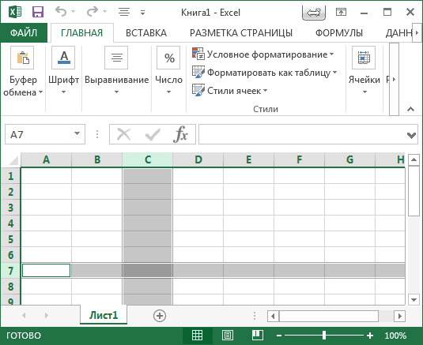
СТОЛБЕЦ
ЯЧЕЙКА

ИМЯ ЯЧЕЙКИ
СТРОКА
Рис.1 Лист электронной таблицы MS Excel 2013
Важным является определение диапазона ячеек. Диапазоном ячеек может быть любая выделенная область смежных или не смежных ячеек, а также одна ячейка. Например, это может быть строка, часть строки, разбросанные ячейки или блок ячеек.
Элементы верхней части окна программы:
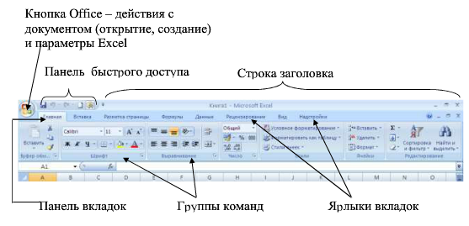
Рис. 2 Лента с инструментами MS Excel 2010
Всплывающая контекстная вкладка содержит команды для выделенного объекта: таблицы, рисунка и т.д. (Рис.3)
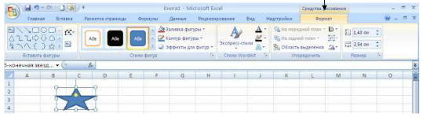
Рис. 3 Всплывающая контекстная вкладка
То, что необходимо знать для работы с электронными таблицами приведено ниже в форме таблицы:
Поставленная задача | Требуемые действия
Ввести текст в одну из ячеек | Нажмите левой кнопкой мыши на нужную ячейку и введите текст. Зафиксировать данные можно одним из способов:  - начать клавишу Enter;  - щелкнуть мышкой по другой ячейки;
Выделение элементов таблицы | - Блок ячеек выделяется нажатием и удержанием левой кнопки мыши с левого верхнего угла необходимого участка до правого нижнего угла.  - Строку или столбец легко выделить нажав один раз на заголовок строки или столбца  - Несколько строк или столбцов – Нажмите кнопку мыши на заголовке первой строки или столбца, не отпуская кнопки мыши, протяните курсор до последнего заголовка строки или столбца нужного диапазона, затем отпустите кнопку мыши.  - Несколько блоков ячеек – Выделите первый блок ячеек, затем нажмите клавишу {Ctrl} и, не отпуская ее, выделите остальные блоки.  - Выделить все ячейки листа – Щелкните по прямоугольнику в верхнем левом углу рабочего листа, где пересекаются полосы заголовков строк и столбцов.
Изменить ширину столбцов | Выделите столбец или несколько столбцов. Протащите с помощью мыши правую границу заголовка столбца до тех пор, пока столбец не станет нужной ширины (все выделенные столбы станут одинаковой ширины).
Изменить ширину строк | Выделите строку или несколько строк. Протащите с помощью мыши нижнюю границу заголовка строки до тех пор, пока строка не станет нужной высоты (все выделенные строки станут одинаковой высоты).
Изменить размер, стиль, выравнивание текста в ячейке; добавить обрамление ячеек | Выделите ячейки или отдельные символы, которые нужно отформатировать.  Дальнейшие действия сходны с действиями, выполняемыми в текстовом редакторе Microsoft Word (можно выбрать команды на вкладке Главная, в группах команд Шрифт и Выравнивание, либо нажать на кнопку открытия диалогового окна Формат ячеек в любой из групп команд, эта кнопка находится в правом нижнем углу группы команд).
Разместить текст в несколько строк | Выделите нужные ячейки. Выберите на вкладке Главная Выравнивание Перенос текста. Либо откройте диалоговое окно Формат ячеек, нажав кнопку в правом нижнем углу любой из групп команд, выберите вкладку Выравнивание и установите флажок Переносить по словам. Нажмите кнопку Ок.
Объединить несколько ячеек | Выделите блок ячеек, которые нужно объединить в одну. Выберите на вкладке Главная Объединить и поместить в центре. Объединять ячейки, которые будут использоваться при вычислении, не рекомендуется.  Для того чтобы снять объединение ячеек, выделите объединённую ячейку и выберите на вкладке Главная группу команд Выравнивание, нажмите на кнопку раскрывающегося списка команд рядом с кнопкой Объединить и поместить в центре. Выберите команду Отменить объединение ячеек.
Повернуть содержимое ячейки | Выделите ячейки, которые нужно отформатировать. Нажмите на вкладке Главная, в группе команд Выравнивание, кнопку Ориентация. Выберите в появившемся списке команд нужный вариант.
Копировать данные с помощью протаскивания маркера заполнения | Выделите ячейку, содержащую данные, которые нужно скопировать. Протащите маркер заполнения (квадратик в нижнем правом углу ячейки) так, чтобы выделить все ячейки, которые нужно заполнить, а затем отпустите кнопку мыши.  Все существующие ранее значения или формулы в заполняемых ячейках будут замещены.
Заполнить ряд членами арифметической прогрессии | Введите в соседних ячейках два значения арифметической прогрессии. Выделите эти две ячейки. Протащите маркер заполнения (квадратик в нижнем правом углу ячейки) в направлении, которое нужно заполнить.
Вставить формулу | Выделите ячейку, в которую вы хотите поместить формулу. Введите знак равенства (=) для активизации строки формул. Наберите формулу. Чтобы вставить ссылки на данные в ячейках в формулу, щелкните по ячейке левой кнопкой мыши (адрес ячейки запишется в формулу). Чтобы завершить ввод формулы, нажмите клавишу {Enter}.  Знаки, которые можно использовать в формуле:  + сложение;  - вычитание;  / деление;  * умножение;  () скобки;  : используется для обозначение диапазона ячеек (например, B2:D5 – обозначает блок ячеек B2, B3, B4, B5, C2, C3, C4, C5, D2, D3, D4, D5).
Вставить функцию в формулу | Выделите ячейку, в которой вы хотите набрать формулу. В строке формул нажмите на кнопку Вставить функцию. В окне диалога Мастера Функций, вводится список типов функций. Выберите категорию функции. Категория Все включает все функции рабочего листа. Далее следуйте указаниям Мастера Функций, вводя требуемые значения аргументов и ссылки.
Вставить рабочий лист | Нажмите на кнопку Вставить лист рядом с ярлычками листов, либо на вкладке Главная, в группе инструментов Ячейки, выберите раскрывающийся список Вставить, затем Вставить лист.
Переместить лист внутри рабочей книги | Потяните ярлычок перемещаемого листа вдоль ряда ярлычков. Черный треугольник служит указателем места, в которое будут вставлены перемещаемые листы.
Переименовать лист | Дважды щелкните по ярлычку листа. Введите с клавиатуры новое имя листа. Нажмите Enter.
Переместить листы | Выберите лист, который нужно удалить. На вкладке Главная, в группе инструментов Ячейки, выберите раскрывающийся список Удалить, затем Удалить лист.

Этих основ хватит для ведения как рабочей документации преподавателя, так и для создания своих разработок и документов.
Так как MS Excel это мощный вычислительный инструмент, он может стать хорошим помощником для подсчетов и создания собственной статистики, а также для создания инфографики.

2.2. Электронный журнал в MS Excel
Одно из важнейших документов в учебном учреждении – это журнал. В нем категорически не допускаются ошибки, исправления и собственные записи, т.к. журнал является документом строгой отчетности.
Мой бланк электронного журнала позволяет в любой момент получить доступ к нужному учащемуся из любой группы, выводит статистику по каждому ученику и общую статистику необходимую для педагогической отчетности, а также легко получить доступ к данным для аттестации педагогических работников. (Рис.4)
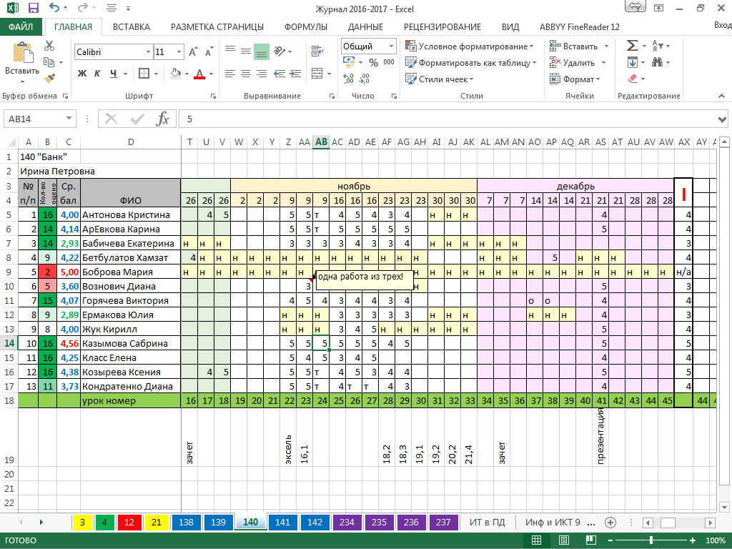
Рис. 4 Электронный журнал
С помощью функции СЧЕТ таблицы считают количество оценок по каждому учащемуся. Функция поиска среднего значения СРЗНАЧ рассчитывает средний балл, по которому я и учащиеся ориентируются. Это дает им дополнительный стимул в случаях близких к спорной оценке. С помощью примечаний я могу делать пометки для себя, что совершенно не допустимо в обычном журнале. Условное форматирование помогает делать оценки более наглядными – пятерки автоматически выделяются красным, четверки – синим, остальные – зеленым цветом. Закрепленная область с фамилиями учащихся помогает удобно пользоваться этим журналом на протяжении всего учебного года.
Благодаря цветным вкладкам я быстро ориентируюсь среди всех групп и по цветам определяю какой курс они проходят сейчас.
Так формируется и выводится статистическая информация. (Рис. 5)
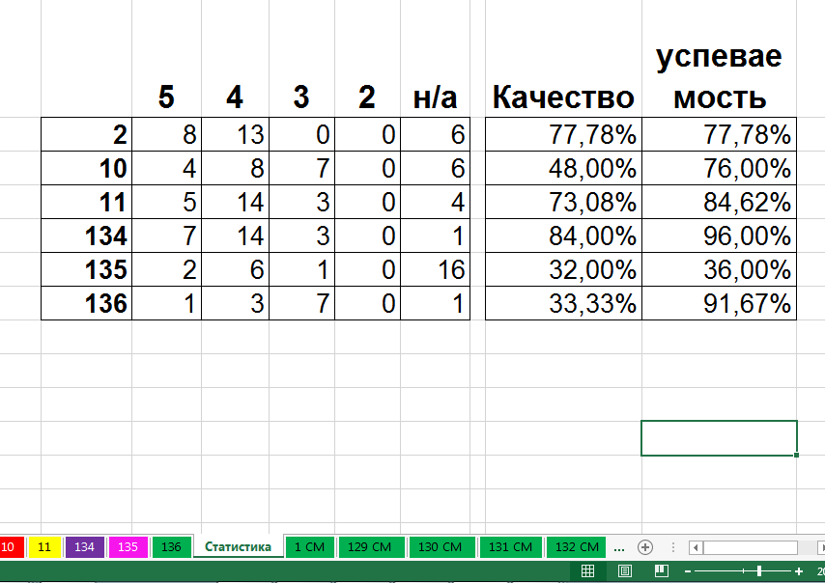
Рис.5 Статистика успеваемости и качества обучения

2.3. Ведомость успеваемости в MS Excel
Еще один регулярно используемый документ в образовательных учреждениях – это ведомость успеваемости. Заполняется он на бумажном бланке и содержит небольшой анализ. Допускать ошибок в документе нельзя. Как упростить работу преподавателей?
Решение – создать электронный документ полностью соответствующий бумажному и самостоятельно производящий расчеты.
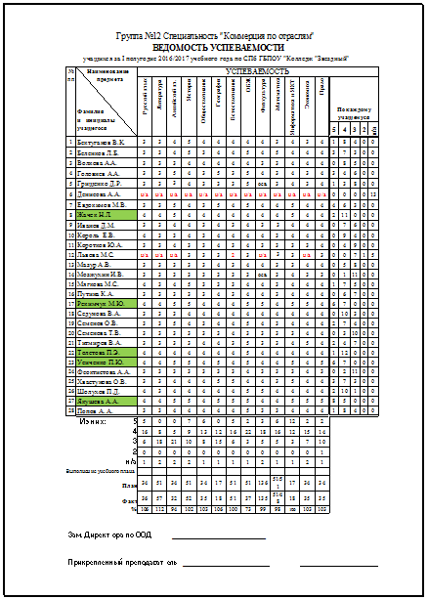
Рис 5. Ведомость успеваемости
Ведомость успеваемости содержит поле с оценками по каждому предмету и каждому ученику, а также процент выполнения плана и количество разных оценок по каждому предмету. Я добавила в своём варианте количество разных оценок по каждому ученику и автоматическое выделение зеленым цветом учащихся, кто имеет только «4» и «5».
Для расчетов я воспользовалась математической формулой подсчета процентов и функцией суммирования количества аргументов, соответствующих заданному условию СЧЕТЕСЛИ.
Из такой ведомости просто формировать табели успеваемости по каждому учащемуся для родителей. Как правило, такие табели — это так же ручная работа преподавателей. Формирование табеля автоматически в электронном виде сокращает время, затраченное на одну и ту же работу. К тому же такой табель можно быстро отправить по почте или через социальные сети, например, в Контакте. (Рис.6)
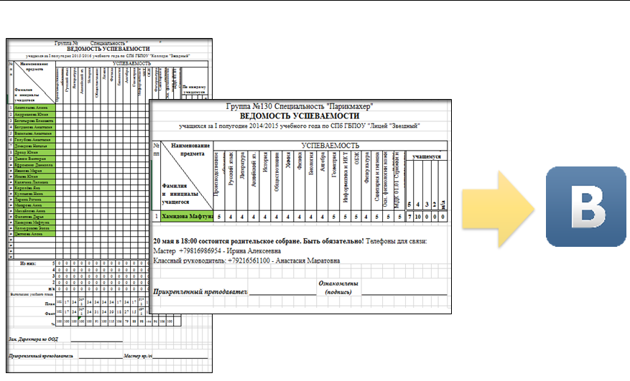
Рис. 6 Индивидуальный табель успеваемости

Выводы
Сегодня практически невозможно найти работу, которая не соприкасалась бы с информационными технологиями.
Повсеместное внедрение компьютеров помогает наладить работу в учебном учреждении и автоматизировать работу всего коллектива. Каждый педагог может создавать собственные методические разработки и сопровождение к урокам используя свой опыт. С помощью средств ИКТ стало возможно проведение контроля знаний обучающихся исключая человеческий фактор. Интерактивное оборудование помогает наладить живую и наглядную работу с учащимися. Всё это позволяет вовлечь студентов в этот процесс с большим желанием и интересом.
Большое внимание в этом вопросе привлекают прикладные пакеты программ, которые устанавливают в каждом учебном заведении и их рациональное использование обусловлено как повышением качества образовательного процесса, так и качества работы каждого педагога индивидуально. Оформляемые обязательные документы преподавателя – это лицо его работы. Наглядная демонстрация материала, оформленная в виде визуальной графики тем или иным способом – это профессионализм преподавателя. А освоенное и применяемое для себя в своей работе пространство и возможности остальных прикладных программ – это мастерство преподавателя. Не зря говорят, что выше головы преподавателя ученик не прыгнет.
Желание узнавать постоянно новое в тенденциях, технологиях и менять пространство вокруг себя к лучшему, вот тот наглядный пример, который должен быть перед глазами учеников. Иногда за легкостью скрывается титанически труд. Но колоссальный опыт можно применить, только обладая специальными знаниями.
На примере моей работы я показала только маленькую вершину айсберга возможностей такой прикладной программы, как MS Excel.
Владение компьютерными технологиями в начальном объеме уже способно облегчить жизнь любого преподавателя, потому что требования к результатам его труда постоянно увеличиваются, а значит останавливаться на достигнутом нельзя никому.
Однако, интенсивность и эффективность применения информационных технологий в повышении квалификации учителей-предметников пока недостаточны. Главным препятствием на пути широкого и массового внедрения информационных и коммуникационных технологий в учебный процесс является не столько слабая материально-техническая база и отсутствие необходимого финансирования, сколько недостаточная профессиональная и психологическая готовность педагогов к их использованию.

Приложения
Приложение 1

Приложени 2

Приложение 3
Прилжение 4

Список литературы
- Широкова И.Э., Палюшкина Н.А., Использование электронных таблиц Excel 2007 в профессиональной деятельности учителя начальной школы. Методические рекомендации. – Иркутск: ИПКРО, 2011г. – 36 стр.
- Информатика и ИКТ. Базовый уровень: учебник для 10 класса/Н.Д. Угринович. – 7-е изд. – М. : Бином. Лаборатория знаний, 2011г. – 212с. :ил.
- Стариченко Б.Е. Теоретические основы информатики: Учебное пособие для вузов. – 2‐е изд. перераб. и доп. – М.: Горячая линия – Телеком, 2003. – 312 с.
- Финков Е. В. Excel 2013 в примерах – Наука и Техника – 2016 г.- 288с.
- Юнов С.В. Я могу работать с Microsoft Excel : учебное пособие – Бином – 2008 – 280с.

Интернет издания:
- Статья “Microsoft Office Tetap Dominan Diantara Software Office Lainnya», By Febian -October 21, 2013 - http://winpoin.com/microsoft-office-tetap-dominan-diantara-software-office-lainnya/
- Статья “Электронные книги и обучение в Интернет». Автор: Владимир Ткаченко. - http://www.lessons-tva.info/articles/bus/5.html
- Статья «Современные информационные технологии в образовательном процессе» Автор: Кузьмина Елена Юрьевн - http://nsportal.ru/shkola/algebra/library/2014/02/16/sovremennye-informatsionnye-tekhnologii-v-obrazovatelnom-protsesse

